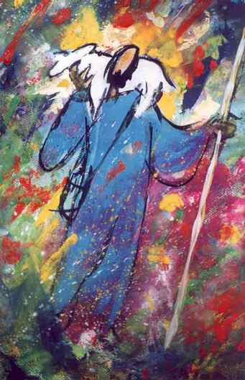
Domingo 4º Pascua

Hemos buscado un tiempo en que esperamos escuchar palabras llenas de vida.
Si vivimos “el corazón de la fiesta” podremos animar un cambio de rumbo en nuestra iglesia y sociedad al ver que somos acompañados, guiados, también en los días de tormenta, pero nunca “sustituidos”. El “corazón de la fiesta” no propicia el clericalismo: la apropiación de lo que es propio de todos los bautizados por una casta clerical, supone la supresión de la identidad bautismal y la inmadurez de los bautizados.
+ En el nombre del Padre y del Hijo y del Espíritu Santo.
+ Espíritu Santo abre mis oídos y mi corazón.
Y ahora me voy calmando, con la respiración y una postura que favorezca el silencio y la escucha.

www.youtube.com/watch?v=nNL9Lole-iE

www.youtube.com/watch?v=Wzcgu79fdYI

Dice el refrán que “Hay que comer juntos muchos celemines de sal para poder asegurar que existe verdadera amistad”.
Si hace falta esto para ser amigos, cuanto más contigo Señor. También nosotros podemos escuchar “¿Tanto tiempo contigo y aún no me conoces?”. Así que hoy quiero sacar un tiempo de calidad para conversar; para escucharte, contemplarte y conocerte y así más amarte y saberme amado. ¡Estoy a la escucha!

Lectura del santo Evangelio según San Juan 10, 1-10
Dijo Jesús a los fariseos: En verdad, en verdad os digo: el que no entra por la puerta en el aprisco de las ovejas, sino que salta por otra parte, ese es ladrón y bandido; pero el que entra por la puerta es pastor de las ovejas. A este le abre el guarda y las ovejas atienden a su voz, y él va llamando por el nombre a sus ovejas y las saca fuera. Cuando ha sacado todas las suyas camina delante de ellas, y las ovejas lo siguen, porque conocen su voz: a un extraño no lo seguirán, sino que huirán de él, porque no conocen la voz de los extraños».
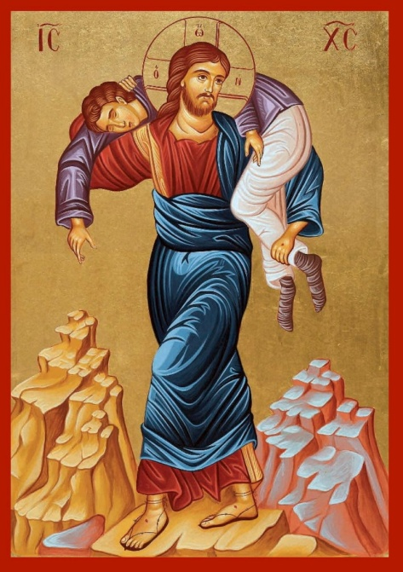
Jesús les puso esta comparación, pero ellos no entendieron de qué les hablaba. Por eso añadió Jesús: «En verdad, en verdad os digo: yo soy la puerta de las ovejas. Todos los que han venido antes de mí son ladrones y bandidos; pero las ovejas no los escucharon. Yo soy la puerta: quien entre por mí se salvará y podrá entrar y salir, y encontrará pastos. El ladrón no entra sino para robar y matar y hacer estragos; yo he venido para que tengan vida y la tengan abundante.
www.youtube.com/watch?v=R0I9PbhhH1s

¿Qué dice el texto?
Me fijo en la descripción del pastor bueno/excepcional. Destaca los verbos que indican su actuar (y la contraposición con el asalariado). Y cae en la cuenta de que El es la “puerta” de entrada en la vida más plena
Fíjate en todas las referencias a la “voz”. La insistencia en reconocer su voz y no seguir la de extraños…
Destaca la fuente/ el por qué de su manera de actuar, ¿Qué busca?

- ¿Qué me dice el texto?
¿Con respecto a la “imagen de Jesucristo” hay algo que veo toca las fibras de mi corazón, de mi vida cristiana? ¡Me conoce! ¿Le conozco? ¿Escucho su voz… o escucho los cantos de sirena de nuestra sociedad?
Nuestra comunidad ¿se reúne realmente en torno a El y a su palabra? En las circunstancias actuales eclesiales qué me dice ese “camina delante”, “las saca fuera” y busca que tengamos vida abundante…. ¿vida abundante para todos y todas, de aquí y de allá?

- Y ahora dialogo con Jesucristo.
¿Qué me brota decirle, así, de primeras?
¿Es una acción de gracias por ser quien es conmigo y con los demás? Me siento invitado a conocerle más y mejor, a identificarme más con El.
Pido perdón pues muchas veces digo tener tantas cosas que hacer (¿) que no me queda tiempo para estar con calma conversando. Creo, ahora, que es más bien una disculpa.

- ¡Algo habrá que hacer!
Personalmente y en mi comunidad, parroquia, movimiento
FRANCISCO:
En la figura de Jesús, buen pastor, nosotros contemplamos su
preocupación paterna por cada uno de nosotros. La consecuencia de esta contemplación de Jesús Pastor verdadero y bueno, es la exclamación de asombro conmovido que encontramos en la segunda Lectura de la liturgia de hoy: “Mirad qué amor nos ha tenido el Padre,…” Es realmente un amor sorprendente y misterioso; porque donándonos a Jesús como Pastor que da la vida por nosotros, ¡el Padre nos ha dado todo lo más grande y precioso que podía darnos! Es el amor más alto y más puro, porque no está motivado por ninguna necesidad, no está condicionado por ningún cálculo, no es atraído por ningún deseo de intercambio interesado. Frente a este amor de Dios, nosotros experimentamos una alegría inmensa y nos abrimos al reconocimiento por lo que hemos recibido gratuitamente.
www.youtube.com/watch?v=NRqk6TvhYO8

www.youtube.com/watch?v=c4XcUSYh-cc
Oramos sintiéndonos unidos en nuestra Iglesia diocesana, esta nuestra iglesia que busca caminos de vida
Es justo y propio de personas bien nacidas
darte gracias siempre y en todo lugar a Tí el Padre
que nos regalas siempre pero más en este tiempo pascual
con la resurrección de Jesús de Nazaret
Porque El es el pastor extraordinario y bueno
que sintió compasión por su pueblo al que vio como ovejas sin pastor
y toda su vida fue desvivirse por su pueblo
aunque ello le costase la vida que entregó por amor..
También hoy por medio de hombres y mujeres buenos
convocas a tu pueblo, un pueblo que oyendo la voz de su Pastor,
puede ser comunidad acogedora, foco de luz y fuente de agua viva,
para una sociedad que camina desorientada con una débil esperanza.
Gracias una vez más Señor de la Vida,
hemos vuelto a sentir cómo nuestro corazón ardía de confianza
pues hemos vuelto a ver
que Jesucristo es nuestro pastor bueno, que nos guía y nos precede en esa búsqueda difícil pero ilusionada de situaciones más humanas, más fraternas, más justas.
Cantamos con tu ayuda para proseguir el camino de seguimiento iniciado o para rectificarlo si fuese conveniente. Gracias por JSNS.

Oramos con la Iglesia el Salmo 23
El Señor es mi pastor, nada me falta: en verdes praderas me hace recostar, me conduce hacia fuentes tranquilas y repara mis fuerzas.
Me guía por el sendero justo, por el honor de su nombre. Aunque camine por cañadas oscuras, nada temo, porque tú vas conmigo: tu vara y tu cayado me sosiegan.
Preparas una mesa ante mí enfrente de mis enemigos; me unges la cabeza con perfume, y mi copa rebosa.
Tu bondad y tu misericordia me acompañan todos los días de mi vida, y habitaré en la casa del Señor por años sin término.

Aleluya, aleluya.
El Señor es mi pastor, el Señor es nuestro pastor. ¡Nada nos puede faltar¡ Aleluya. Eskerrik asko, Jauna. Biotz biotzetik

